XIV. LĨNH VỰC BIỂN VÀ HẢI ĐẢO
1 . Tên TTHC: Giao khu vực biển cho cá nhân Việt Nam để nuôi trồng thủy sản. Mã TTHC - 3.000439
(1) Trình tự thực hiện:
Bước 1 nộp hồ sơ: Cá nhân Việt Nam đề nghị giao khu vực biển để nuôi trồng thủy sản nộp 01 bộ hồ sơ cho Trung tâm Phục vụ hành chính công cấp xã là tổ chức hành chính thuộc Ủy ban nhân dân cấp xã trường hợp các địa phương lựa chọn mô hình Trung tâm Phục vụ hành chính công một cấp trực thuộc Ủy ban nhân dân cấp tỉnh thì hồ sơ được nộp tại Trung tâm Phục vụ hành chính công một cấp.
Bước 2 kiểm tra hồ sơ: Cơ quan tiếp nhận hồ sơ tại Bước 1 có trách nhiệm kiểm tra thành phần, nội dung của hồ sơ; trả lời ngay tính đầy đủ của hồ sơ đối với trường hợp nộp trực tiếp; trả lời tính đầy đủ của hồ sơ trong 01 ngày làm việc đối với trường hợp nộp hồ sơ qua môi trường mạng hoặc qua dịch vụ bưu chính bằng văn bản. Trường hợp hồ sơ đầy đủ theo quy định, cơ quan tiếp nhận hồ sơ ban hành ngay Giấy tiếp nhận hồ sơ và hẹn trả kết quả được lập theo Mẫu số 10 của Nghị định số 11/2021/NĐ-CP (đã được sửa đổi, bổ sung tại Nghị định số 65/2025/NĐ-CP). Trường hợp hồ sơ chưa đúng quy định, cơ quan tiếp nhận hồ sơ có trách nhiệm hướng dẫn một lần bằng văn bản cho cá nhân để bổ sung, hoàn thiện hồ sơ.
Bước 3 thẩm định hồ sơ: Trong thời hạn 25 ngày làm việc kể từ ngày nhận đủ hồ sơ hợp lệ, cơ quan chuyên môn về nông nghiệp và môi trường cấp xã tổ chức thẩm định, tổ chức kiểm tra thực địa (trường hợp cần thiết) và trình Chủ tịch Ủy ban nhân dân cấp xã xem xét, quyết định.
Bước 4 trình, ban hành kết quả giải quyết thủ tục hành chính: Không quá ba (03) ngày làm việc, cơ quan chuyên môn về nông nghiệp và môi trường cấp xã trình Chủ tịch Ủy ban nhân dân cấp xã quyết định giao khu vực biển; trường hợp không giao khu vực biển thì có ngay văn bản thông báo và nêu rõ lý do cho tổ chức, cá nhân.
(2) Địa điểm thực hiện
- Trung tâm Phục vụ hành chính công các xã, phường;
- Thủ tục hành chính thực hiện tiếp nhận và trả kết quả qua dịch vụ bưu chính công ích;
- Thủ tục hành chính thực hiện qua dịch vụ công trực tuyến một phần (dichvucong.gov.vn).
(3) Cách thức thực hiện:
- Nộp trực tiếp tại Trung tâm Phục vụ hành chính công.
- Nộp thông qua dịch vụ bưu chính.
- Nộp trực tuyến trên Cổng dịch vụ công.
(4) Thành phần, số lượng hồ sơ:
* Thành phần hồ sơ:
- Đơn đề nghị giao khu vực biển được lập theo Mẫu số 01 của Nghị định số 11/2021/NĐ-CP (đã được sửa đổi, bổ sung tại Nghị định số 65/2025/NĐ-CP);
- Bản sao một trong các giấy tờ sau: Chứng minh thư nhân dân hoặc Thẻ căn cước công dân hoặc mã Số định danh cá nhân;
- Bản sao văn bản của cơ quan nhà nước có thẩm quyền cho phép Cá nhân Việt Nam chuyển đổi từ nghề khai thác ven bờ sang nuôi trồng thủy sản theo quy định của pháp luật về thủy sản hoặc giấy xác nhận của Ủy ban nhân dân cấp xã về việc Cá nhân Việt Nam thường trú trên địa bàn mà nguồn sống chủ yếu dựa vào thu nhập từ nuôi trồng thủy sản.
- Bản đồ khu vực biển theo Mẫu số 05 của Nghị định số 11/2021/NĐ-CP (đã được sửa đổi, bổ sung tại Nghị định số 65/2025/NĐ-CP).
* Số lượng hồ sơ: 01 bộ.
(5) Thời hạn giải quyết: không quá 29 ngày làm việc
Thời hạn kiểm tra hồ sơ: Ủy ban nhân dân cấp xã trả lời ngay tính đầy đủ của hồ sơ đối với trường hợp nộp trực tiếp; trả lời tính đầy đủ của hồ sơ trong 01 ngày làm việc đối với trường hợp nộp hồ sơ qua môi trường mạng hoặc qua dịch vụ bưu chính bằng văn bản
Thời hạn thẩm định: Trong thời hạn 25 ngày làm việc kể từ ngày nhận đủ hồ sơ hợp lệ, cơ quan chuyên môn về nông nghiệp và môi trường cấp xã tổ chức thẩm định, tổ chức kiểm tra thực địa (trường hợp cần thiết) và trình Chủ tịch Ủy ban nhân dân cấp xã xem xét, quyết định.
Thời hạn trình, giải quyết hồ sơ: Không quá ba (03) ngày làm việc, kể từ ngày cơ quan chuyên môn về nông nghiệp và môi trường cấp xã trình Chủ tịch Ủy ban nhân dân cấp xã quyết định giao khu vực biển; trường hợp không giao khu vực biển thì có ngay văn bản thông báo và nêu rõ lý do cho tổ chức, cá nhân.
(6) Đối tượng thực hiện thủ tục hành chính:
Cá nhân Việt Nam chuyển đổi từ nghề khai thác ven bờ sang nuôi trồng thủy sản theo quyết định của cơ quan nhà nước có thẩm quyền hoặc thường trú trên địa bàn mà nguồn sống chủ yếu dựa vào thu nhập từ nuôi trồng thủy sản được Ủy ban nhân dân cấp xã nơi thường trú xác nhận.
Cá nhân Việt Nam đã được cơ quan nhà nước có thẩm quyền cấp văn bản cho phép khai thác, sử dụng tài nguyên biển theo quy định của pháp luật sau ngày 15 tháng 7 năm 2014 được quy định tại khoản 2 Điều 10 Nghị định số 11/2021/NĐ-CP phải nộp hồ sơ đề nghị giao khu vực biển theo quy định tại khoản 1 Điều 15 Nghị định số 11/2021/NĐ-CP và thực hiện thủ tục hành chính về giao khu vực biển được quy định tại mục này.
(7) Đối tượng thực hiện thủ tục hành chính:
Cơ quan quản lý nhà nước có thẩm quyền quyết định: Ủy ban nhân dân cấp xã có biển quyết định giao khu vực biển để nuôi trồng thủy sản cho Cá nhân Việt Nam theo quy định Điều 8 Nghị định số 11/2021/NĐ-CP được sửa đổi, bổ sung tại Nghị định số 65/2025/NĐ-CP và Nghị định số 131/2025/NĐ-CP.
Cơ quan thực hiện: Cơ quan chuyên môn về nông nghiệp và môi trường cấp xã và các đơn vị có liên quan.
Cơ quan phối hợp: Các ngành và các đơn vị có liên quan.
(8) Kết quả thực hiện thủ tục hành chính:
Quyết định giao khu vực biển để nuôi trồng thủy sản theo Mẫu 06 Nghị định số 65/2025/NĐ-CP; trường hợp không ra quyết định phải có văn bản trả lời và nêu rõ lý do.
(9) Phí, lệ phí: Không quy định.
(10) Tên mẫu đơn, mẫu tờ khai:
- Đơn đề nghị giao khu vực biển để nuôi trồng thủy sản - Mẫu số 01
- Bản đồ khu vực biển - Mẫu số 05
(11) Yêu cầu, điều kiện thực hiện thủ tục hành chính:
Cá nhân Việt Nam đề nghị giao khu vực biển để nuôi trồng thủy sản theo quy định tại điểm a khoản 2 Điều 44 Luật Thủy sản nằm trong vùng biển 03 hải lý tính từ đường mép nước biển thấp nhất trung bình trong nhiều năm của đất liền và các đảo theo quy định tại khoản 3 Điều 3 Nghị định số 11/2021/NĐ-CP.
Hạn mức giao khu vực biển để nuôi trồng thủy sản không quá 05ha.
Cá nhân Việt Nam phải nộp đủ hồ sơ đề nghị giao khu vực biển theo quy định tại khoản 2 Điều 15 Nghị định số 11/2021/NĐ-CP được sửa đổi bổ sung tại khoản 15 Điều 2 Nghị định số 65/2025/NĐ-CP cho cơ quan tiếp nhận hồ sơ.
(12) Căn cứ pháp lý của thủ tục hành chính:
- Nghị định số 11/2021/NĐ-CP ngày 10 tháng 02 năm 2021 của Chính phủ quy định việc giao các khu vực biển nhất định cho tổ chức, cá nhân khai thác, sử dụng tài nguyên biển;
- Nghị định số 65/2025/NĐ-CP ngày 12 tháng 3 năm 2025 của Chính phủ sửa đổi, bổ sung một số điều của Nghị định số 40/2016/NĐ-CP ngày 15 tháng 5 năm 2016 của Chính phủ quy định chi tiết thi hành một số điều của Luật Tài nguyên, môi trường biển và hải đảo và Nghị định số 11/2021/NĐ-CP ngày 10 tháng 02 năm 2021 của Chính phủ quy định việc giao các khu vực biển nhất định cho tổ chức, cá nhân khai thác, sử dụng tài nguyên biển.
- Nghị định số 131/2025/NĐ-CP ngày 12 tháng 6 năm 2025 của Chính phủ quy định phân định thẩm quyền của chính quyền địa phương 02 cấp trong lĩnh vực quản lý nhà nước của Bộ Nông nghiệp và Môi trường.
(13) Thành phần hồ sơ cần phải số hoá:
- Đơn đề nghị giao khu vực biển được lập;
- Bản sao một trong các giấy tờ sau: Chứng minh thư nhân dân hoặc Thẻ căn cước công dân hoặc mã Số định danh cá nhân;
- Bản sao văn bản của cơ quan nhà nước có thẩm quyền cho phép Cá nhân Việt Nam chuyển đổi từ nghề khai thác ven bờ sang nuôi trồng thủy sản theo quy định của pháp luật về thủy sản hoặc giấy xác nhận của Ủy ban nhân dân cấp xã về việc Cá nhân Việt Nam thường trú trên địa bàn mà nguồn sống chủ yếu dựa vào thu nhập từ nuôi trồng thủy sản.
- Bản đồ khu vực biển.
(14) Kết quả giải quyết TTHC cần phải số hoá:
- Quyết định giao khu vực biển để nuôi trồng thủy sản.

CỘNG HÒA XÃ HỘI CHỦ NGHĨA VIỆT NAM  Độc lập - Tự do - Hạnh phúc | Mẫu số 01

ĐƠN ĐỀ NGHỊ GIAO KHU VỰC BIỂN
Kính gửi: Ủy ban nhân dân xã ......
Tên cá nhân ………………………………………………………...
Trụ sở/địa chỉ tại: …………………………………………………………....
Điện thoại: ………………………. Fax: ……………………………………
Ngày, tháng, năm sinh … số chứng minh thư nhân dân hoặc căn cước công dân hoặc số định danh cá nhân ... cấp ngày ... tháng … năm … do … cấp (nếu là cá nhân).
Đề nghị được giao hoạt động sử dụng khu vực biển tại xã ..., tỉnh …
Mục đích sử dụng, hoạt động: (mục đích/loại hoạt động khai thác, sử dụng tài nguyên biển) ...
Diện tích khu vực biển đề nghị sử dụng: ... (ha/m²), độ sâu sử dụng: ... m, từ … m đến ... m; được giới hạn bởi các điểm góc có tọa độ …; độ cao công trình, thiết bị đề nghị sử dụng so với mặt nước biển ... m được thể hiện trên bản đồ/sơ đồ khu vực biển.
Thời hạn đề nghị sử dụng khu vực biển từ … (tháng/năm) đến ... (tháng/năm).
Hình thức nộp tiền sử dụng khu vực biển ... (hằng năm/một lần cho 05 năm/một lần cho cả thời hạn giao khu vực biển) hoặc đề nghị không thu tiền sử dụng khu vực biển (nếu thuộc các trường hợp không phải nộp tiền sử dụng khu vực biển): ………...................................................................................................
(Tên cá nhân) … cam đoan thực hiện đúng quy định của pháp luật về sử dụng khu vực biển và quy định của pháp luật khác có liên quan./.
……, ngày … tháng … năm ……
Cá nhân Việt Nam làm đơn
(Ký tên; đóng dấu hoặc điểm chỉ)

BẢN ĐỒ KHU VỰC BIỂN  Để thực hiện (mục đích/loại hoạt động khai thác, sử dụng biển)…. |  |  |  | Mẫu số 05
Điểm Hệ tọa độ VN-2000 Kinh tuyến trục... múi chiếu...  Tọa độ vuông góc  X(m) Y(m)  1  2  …  n  Diện tích khu vực biển sử dụng (ha/m²)  Độ sâu khu vực biển sử dụng (m)  Độ cao khu vực biển sử dụng (m) (nếu có)  Ghi chú: Bản đồ khu vực biển phải thể hiện các thông tin sau:  - Ranh giới, diện tích, độ sâu khu vực biển sử dụng.  - Độ cao công trình, thiết bị sử dụng so với mặt nước biển.....(m).  - Vị trí khu vực biển cách bờ (đất liền hoặc đảo)…. km.  - Tại khu vực biển ….., cấp xã ….., cấp tỉnh …  - Các tọa độ vuông góc, diện tích được ghi đến độ chính xác sau dấu phẩy 2 chữ số. |  | 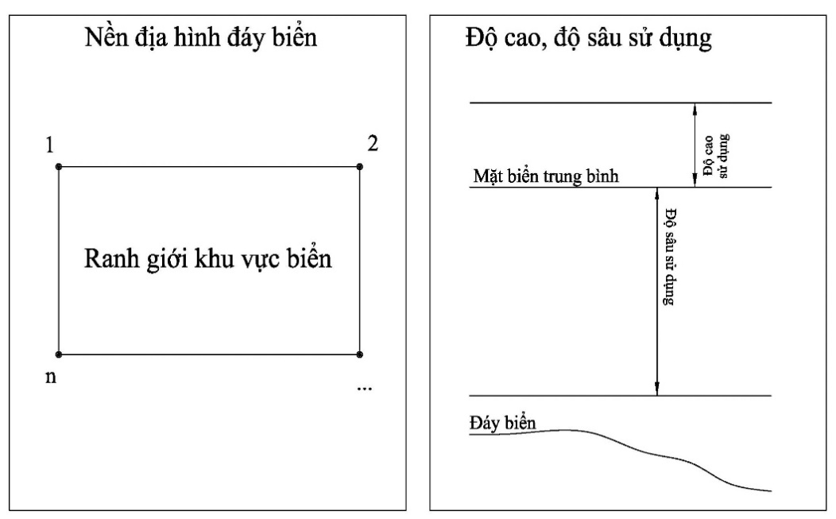  - Tỷ lệ... được trích lục từ tờ Bản đồ địa hình (tên bản đồ - nếu có) Phiên hiệu... Tỷ lệ... Hệ tọa độ... Kinh tuyến trục... múi chiếu... Hệ độ cao....được ... xuất bản năm... hoặc tờ Hải đồ (trong trường hợp chưa có bản đồ địa hình đáy biển ở tỷ lệ thích hợp) Phiên hiệu... Tỷ lệ ....tại vĩ tuyến... Phép chiếu... Hệ quy chiếu... Độ sâu theo.... được... xuất bản năm... )  - Độ cao, độ sâu đề nghị sử dụng tính theo Hệ độ cao...  Chú giải: Khu vực biển sử dụng  Đường mép nước biển thấp nhất trung bình trong nhiều năm  Đường 3 hải lý (nếu có) Đường 6 hải lý (nếu có)
 | ĐƠN VỊ TƯ VẤN LẬP BẢN ĐỒ (nếu có)  (Ký tên, đóng dấu) |  | TỔ CHỨC, CÁ NHÂN  (Ký tên, đóng dấu)

(15) Quy trình nội bộ, quy trình điện tử của TTHC:
1. Thời gian thực hiện: Không quá 232 giờ.
2. Trình tự thực hiện:
a) Thời hạn giải quyết: 29 ngày làm việc kể từ ngày nhận được hồ sơ đầy đủ và hợp lệ;
b) Quy trình nội bộ và điện tử: 232 giờ.
Bước | Nội dung công việc | Đơn vị thực hiện | Thời gian giải quyết
1 | Tiếp nhận hồ sơ của cá nhân, tổ chức (trực tiếp, qua Bưu điện, dịch vụ bưu chính công ích, dịch vụ công trực tuyến và qua fax, email); scan hồ sơ; vào sổ nhận hồ sơ | Công chức TTPVHCC | 04 giờ
2 | Giải quyết hồ sơ  (Trường hợp hồ sơ cần bổ sung, không đủ điều kiện giải quyết phải có văn bản thông báo cụ thể) | Công chức Phòng chuyên môn nghiệp vụ | 200 giờ
3 | Ký tắt hồ sơ | Lãnh đạo Phòng chuyên môn nghiệp vụ | 16 giờ
4 | Ký duyệt hồ sơ | Lãnh đạo UBND xã | 08 giờ
5 | Đóng dấu, vào sổ, chuyển công chức TTPVHCC | Công chức nghiệp vụ văn thư | 04 giờ
6 | Trả kết quả cho cá nhân, tổ chức | Công chức TTPVHCC | Giờ hành chính

